在vscode中提交代码到仓库

回到vs code打开git工作区就会看到所有代码显示在这里
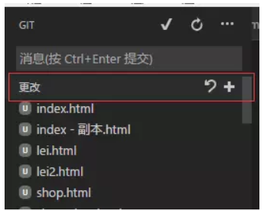

点击+号，把所有文件提交到暂存区。
然后打开菜单选择--提交已暂存的

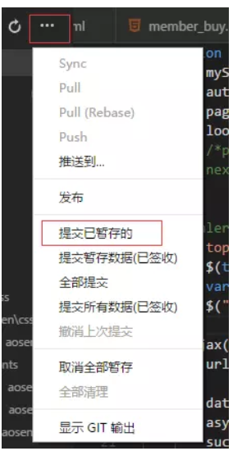

然后按提示随便在消息框里输入一个消息，再按ctrl+enter提交
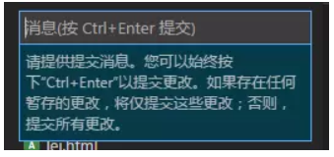
然后把所有暂存的代码push云端，
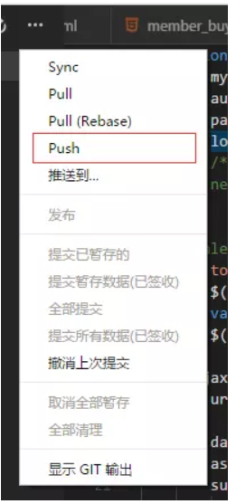
点击后，会弹出让你输入账号密码，把你托管平台的账号密码输入上去就行了。。。
不出问题的话你整个项目就会提交到云端上了。
在vs中每次更新代码都会要输入账号密码，方便起见，可以配置一下让GIT记住密码账号。
git config --global credential.helper store //在Git Bash输入这个命令就可以了
同步代码
这里说下平时修改代码后提交到云端的使用，和本地代码和云端同步
随便打开一个文件，添加一个注释
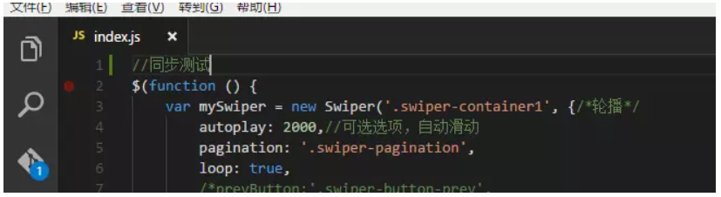
可以看到git图标有一个提示，打开git工作区可以看到就是修改的这个文件
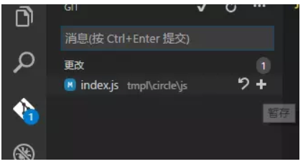
然后点击右侧的+号，把他暂存起来。
再在消息框里输入消息，按ctrl+enter提交暂存

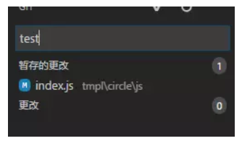
再点击push提交，代码就提交到云端了。
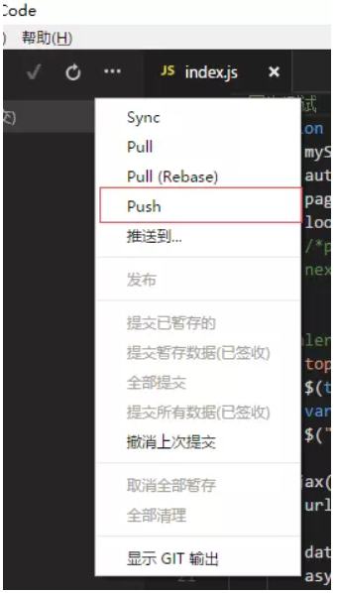

打开 码云就可以看到了。。

